各級教育多元入學實施情形及問題探討
一、各級教育多元入學相關法規及實施概況
(一)國中及高中職學生升學路徑
12年國教包含9年國民教育及3年高級中等教育，前者依國民教育法規定，採免試、免學費及強迫入學，後者依高級中等教育法規定，以免試入學為主，並依一定條件採免學費方式；而國中學生升學概分為免試入學、特色招生、未受補助私校單獨招生等方式，至高中職學生升學則以考招分離及多元入學為原則，透過不同招生管道升學至大學及技專校院。以下係108課綱實施後，國中及高中職學生升學路徑概況 (詳圖2-1)。
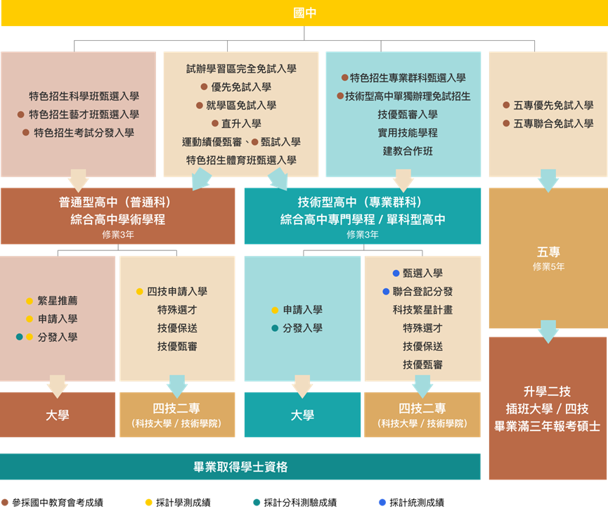
圖2-1 國中及高中職學生升學路徑概況

資料來源：108課綱資訊網。
(二)大學多元入學
1.大學多元入學方案自91學年度實施，係依大學法規定由大學招生委員會聯合會(以下稱招聯會)就招生自治事項研議討論並完成法定程序後報請教育部核定；其屬考招分離制度，由招聯會依大學法施行細則規定，將入學考試業務委託財團法人大學入學考試中心基金會(以下稱大考中心)辦理。
2.大學多元入學管道包括繁星推薦、個人申請、考試分發及其他各類(如：特殊選才)單獨招生等選才方式，110學年度以前繁星推薦及個人申請主要參採學科能力測驗(以下稱學測)成績，而考試分發主要參採指定科目考試(以下稱指考)成績；111學年度大學入學考試係108課綱實施後首屆考生，考招制度係以現況微調再精進為原則予以調整，其中指考改名分科測驗，而學測及分科測驗之考招時程及考試科目亦均有變動。以下係調整後大學多元入學方案辦理架構概況，自111學年度起實施(詳圖2-2)。
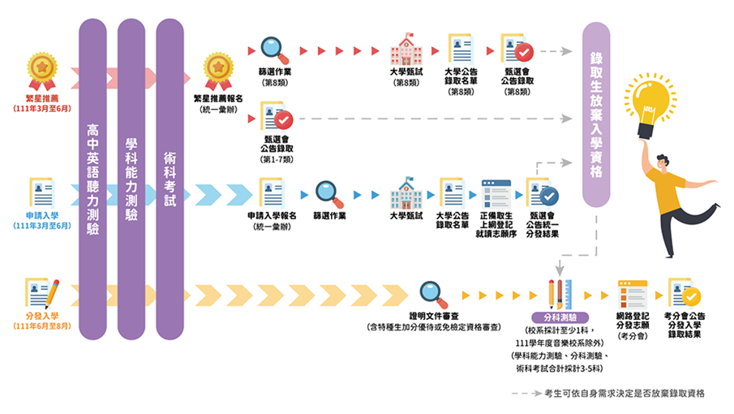
圖2-2 大學多元入學方案架構概況

說 明：1.第8類係醫學系及牙醫學系。
2.甄選會係大學甄選入學委員會，辦理繁星推薦及個人申請簡章、報名及分發、審查資料上傳等事宜。
3.考分會係大學考試入學分發委員會，辦理分發入學招生簡章、志願登記、聯合分發等事宜。
資料來源：大學多元入學升學網。
(三)技專校院多元入學
1.技專校院多元入學之實施亦依大學法第24條規定成立技專校院招生委員會聯合會(以下稱技聯會)統籌辦理招生業務，且自90學年度即實施考招分離制度，除設置財團法人技專校院入學測驗中心(以下稱測驗中心)辦理統一入學測驗(以下稱統測)業務外，亦設有技專校院招生策略委員會(以下稱招策會)審議招生策略及改進招生工作。
2.技專校院多元入學管道包括甄選入學、聯合登記分發、技優保送、技優甄審、申請入學(招收高中生)、科技校院繁星推薦、特殊選才、各校日間部及進修部單獨招生等多種方式(詳圖2-3)；而為因應108課綱實施，111學年度除四技申請入學時間由3-5月延至5-7月外，另統測20個群類別中，工程與管理類及家政群生活應用類刪減1科目，電機與電子群電機類、電機與電子群資電類及藝術群影視類新增1科目，動力機械群新增2科目，其餘14群類別維持不變。
圖2-3 技專校院升學管道概況
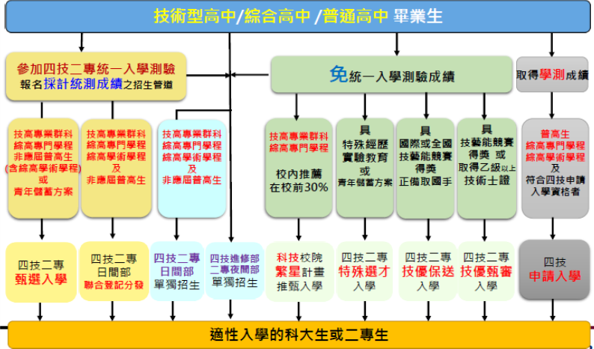
資料來源：技專校院考招新規劃簡報摘錄。
(四)高級中等學校多元入學
為達成12年國教「適性揚才」之願景，自103學年度起，全面實施高中職及五專免試入學方案，國中升學分為4種入學方式：免試入學、特色招生、未受補助私校單獨招生與其他；搭配國中端生涯輔導及志願選填試探工作，讓學生能適性發展，選擇就讀普通型高中(普通科)、技術型高中(專業科群)或五專(詳圖2-4)。前述4種入學方式皆有多元入學管道，摘述如下：
1.免試入學：即免入學測驗，大致可分為7類：就學區免試入學、優先免試入學、試辦學習區完全免試入學、直升入學、技優甄審入學、五專優先免試入學和聯合免試入學，及其他免試入學。該方式下多數管道可採計國中教育會考成績作為比序條件，但比重不得超過三分之一。
2.特色招生：因各校所發展之特色課程需要選擇適合之學生就讀，可分為甄選入學及考試分發入學兩大類，其中甄選入學又分為科學班、體育班、藝才班及專業群科甄選入學。特色招生可跨就學區報名參加。
3.未受補助私校單獨招生：私立學校若未受政府獎助或捐助設立，可依規定報各該主管機關核定後，單獨辦理招生，但仍應至少提供15%以上之免試入學名額，以符應教育資源公共化之精神。
4.其他：未歸屬上述3類，由其他相關法令授權之入學管道，包括實用技能學程、建教合作班、運動績優甄審、運動績優甄試、運動績優獨招以及身心障礙學生適性輔導安置等。

圖2-4 國中升學入學管道圖
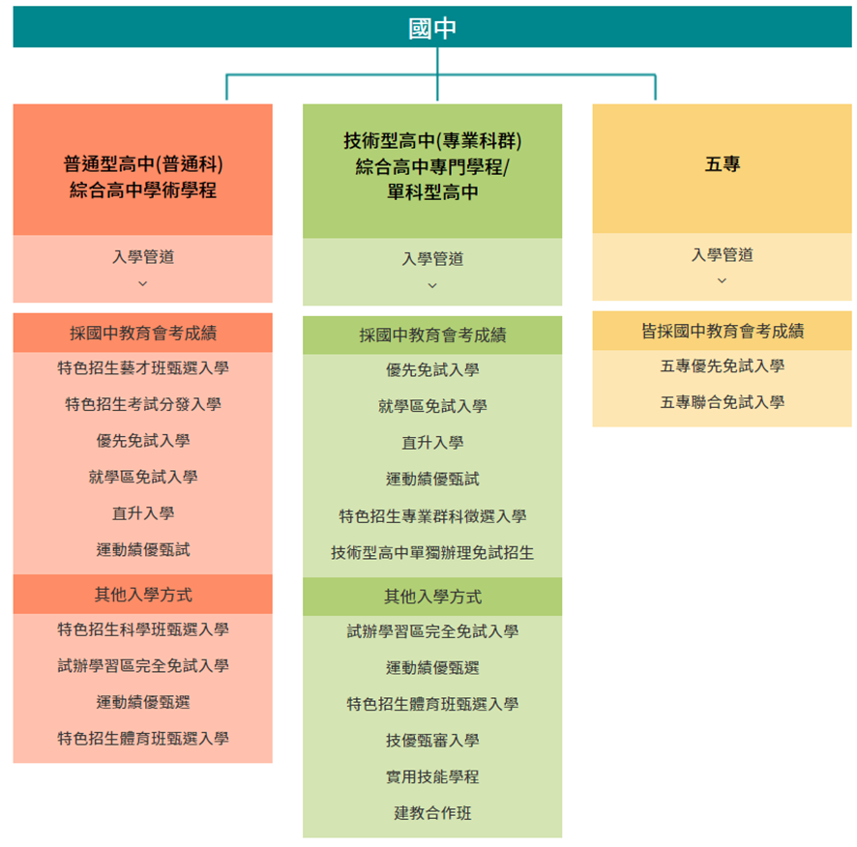

資料來源：108課綱資訊網(https://12basic.edu.tw/index.php)。
(五)學習歷程檔案
因應108課綱課程實施，高級中等學校課程架構改變，強調素養導向、跨科/跨領域統整學習、探究與實作等，同時也增加校訂必修、多元選修等類型之課程。最重要是透過「學生學習歷程檔案」(下稱學習歷程檔案)記錄學生在高級中等教育階段各學期間之學習表現，真實呈現學生之學習軌跡、個人特質、能力發展等，藉由定期且長時間之紀錄，補強考試無法呈現之學習成果，並減輕高三學生整理備審資料之負擔。學習歷程檔案含四大項目，摘述如下：
1.基本資料：由學校人員「每學期」進行上傳。學生學籍資料，包含姓名、身分證明號碼、擔任校級、班級、社團幹部紀錄及其他相關資料。
2.修課紀錄：由學校人員「每學期」進行上傳。包括各科目課程學業成績及課程諮詢紀錄，課程諮詢紀錄將不會上傳至中央資料庫。
3.課程學習成果：由學生「每學期」進行上傳。包括修課紀錄及學分數之課程作業、作品及其他學習成果。本項須經任課教師於系統進行認證，僅認證成果為相關修課之產出，不會進行評分與評論。「每學年」由學生勾選至多6件，經由學校人員提交至中央資料庫。大學端參採限制：學生自中央資料庫勾選提交至招生單位之件數上限，大學至多3件，技專院校至多9件。
4.多元表現：由學生「每學年」進行上傳。對應108新課綱之彈性學習時間、團體活動時間及其他表現。「每學年」由學生勾選至多10件，經由學校人員提交至中央資料庫。大學端參採限制：學生自中央資料庫勾選提交至招生單位之件數上限為10件。

大學法第24條第2項規定：「大學為辦理招生或聯合招生，得組成大學招生委員會或聯合會，聯合會並就前項事項共同協商擬訂，報教育部核定後實施；大學招生委員會或聯合會，得就考試相關業務，委託學術專業團體或財團法人辦理。」
大學法施行細則第19條第3項規定：「大學招生委員會或聯合會依本法第24條第2項規定委託學術專業團體或財團法人辦理考試相關業務，應以契約為之。」
依高級中等教育法第35條第6項規定：「私立高級中等學校非政府捐助設立、未接受政府依私立學校法第59條規定所為獎勵、補助，且未由政府依第56條規定負擔學費者，得擬具課程計畫、申請單獨招生之理由、招生範圍及招生方式，報各該主管機關核定後，單獨辦理招生，不受本法有關招生規定之限制。但仍應提供不低於該校核定招生總名額百分之15之免試入學名額。」

